Hotel Piscina Coperta Centro Benessere L'Altopiano Foligno – Perugia
Invia email Galleria Fotografica Mappa Recensioni (69)
Sito web: Hotel Altopiano Centro Benessere Foligno
Chiama subito: Tel. 0039 0742.849090 - 0742.343226
Cell. 0039 347.8891600 Fax 0039 06.23310978 h. 09.30-20.30
Listino Trattamenti Estetici:
I trattamenti estetici del Centro Benessere dell'Hotel Benessere Altopiano di Foligno vengono effettuati esclusivamente da personale specializzato.
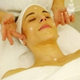 | 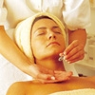
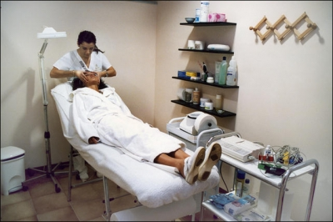 | 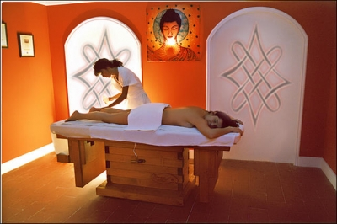
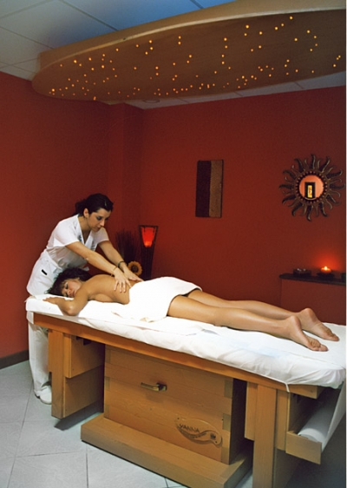
Confort touch
(massaggio rilassante viso-collo pulizia viso e maschera purificante)
COSTO €. 45.00
Manicure
COSTO €. 20,00
French manicure e manicure
COSTO €. 25,00
Pedicure
COSTO €. 40,00
Depilazione
COSTO €. 45.00 - 30.00
Sopracciglia
COSTO €. 7.00 - 5.00
Trucco
COSTO €. 30.00
Ricostruzione unghie con gel
COSTO €. 100.00
Copertura unghie con gel
COSTO €. 70.00
- TRATTAMENTI CORPO:
BEAUTY DREAM
Il trattamento Beauty Dream, si avvale di una miscela di ultrasuoni, raggi infrarossi e onde fisiologiche stimolanti.
Questo trattamento consente di ritrovare l’armonia delle proprie forme modellando e riducendo i tessuti la dove sia necessario.
Un’esperienza unica e polisensoriale dove la più avanzata tecnologia si abbraccia all’esperienza manuale.
Riduzione dei pannicoli adiposi SLIM FAST
Durata 40 minuti
COSTO € 75,00
Tonificazione muscolare e dei tessuti SLIM UP
Durata 40 minuti
COSTO € 75,00
TRATTAMENTO CORPO
Gambe gonfie, stanche, doloranti?...
Sentiti come una farfalla con il drenaggio combinato.
Durata 1h 35’ Costo €. 80.00
TRATTAMENTO VISO
Pulizia profonda Dermorestitutiva
Viso – Seno - Décolleté
Ad ogni cambio di stagione, con Oli caldi, con Paraffina all’Aloe Vera, con massaggio di multidigitopressione e scollamento profondo.
Durata 1h 15’ Costo €. 60.00
PRESSOTERAPIA
E’ un massaggio terapeutico che aiuta a contrastare gli edemi e migliorare la circolazione attraverso l’attivazione di una pressione, in modo sequenziale tramite il trattamento degli arti inferiori con edema, ritenzione idrica e problemi circolari. Agisce sulla circolazione venosa e linfatica rendendola più efficiente e migliorando di conseguenza gli inestetismi estetici come cellulite. E’consigliabile abbinare alla pressoterapia anche un ciclo di massaggi per potenziare il miglioramento della circolazione e l’ossigenazione dei tessuti infatti, solitamente la presso terapia trasmette una immediata sensazione di benessere, attenuando il senso di tensione e pesantezza e regalando una cute più elastica e movimenti più fluidi. Risulta controindicata nei casi di insufficienza cardiaca. Lesioni cutanee, linfangiti, tromboflebiti, insufficienza arteriosa periferica, plessopatia, neuropatia.
Durata 40 minuti Costo €. 75.00
TRATTAMENTO FANGHI DEL MAR MORTO
Nel corso degli anni sono state convalidate le proprietà del fango del Mar Morto quale trattamento naturale.
La peculiarità della sua composizione è data da sottilissimi granuli di minerali non solubili e da una soluzione interstiziale contenente sali solubili del Mar Morto.
Inoltre il fango, per i suoi componenti assorbenti che asportano tutte le impurità, permette una profonda pulizia della pelle conferendole un aspetto sano e rilassato.
Fango del Mar Morto Completo
Durata 1 ora 40 minuti
COSTO € 100.00

Fango del Mar Morto Parziale
Durata 1 ora 15 minuti
COSTO € 75.00

PACCHETTI SPECIALI FANGHI A CAMERA
1 Trattamento Ghibli
1 Trattamento Sahara
1 Trattamento Scirocco
COSTO €. 190.00
1 Trattamento Chergui
1 Trattamento Khamsin
1 Trattamento Kalima
COSTO €. 195.00

IN TUTTI I TRATTAMENTI SI PUO' ABBINARE UN MASSAGGIO " SHIRODARA " €. 15.00
Su richiesta in anticipo il sabato mattina si possono effettuare visite mediche (anche se non obbligatorie) Costo euro 35.00

Hotel Piscina Coperta Centro Benessere L'Altopiano Foligno – Perugia
Invia email Galleria Fotografica Mappa Recensioni (69)
Sito web: Hotel Altopiano Centro Benessere Foligno
Chiama subito: Tel. 0039 0742.849090 - 0742.343226
Cell. 0039 347.8891600 Fax 0039 06.23310978 h. 09.30-20.30
FANGHI " LA ROSA DEL DESERTO "
GHIBLI - Rassodante e drenante
Tempo di esecuzione 1h 10m
1 Trattamento €. 68.00
2 Trattamenti €. 125.00
3 Trattamenti €. 180.00
CHERGUI - Lipolitico d'urto e stimolante
Tempo di esecuzione 1h 15m
1 Trattamento €. 75.00
2 Trattamenti €. 140.00
3 Trattamenti €. 200.00
SIMUN - Lipolitico d'urto - energizzante
Tempo di esecuzione 1h 15m
1 Trattamento €. 75.00
2 Trattamenti €. 140.00
3 Trattamenti €. 200.00
SCIROCCO Circolatorio - Drenante
Tempo di esecuzione 1h 10m
1 Trattamento €. 68.00
2 Trattamenti €. 125.00
3 Trattamenti €. 180.00
SAHARA Vascolarizzante - Cellulite
Tempo di esecuzione 1h 10m
1 Trattamento €. 68.00
2 Trattamenti €. 125.00
3 Trattamenti €. 180.00
KHAMSIN Gonfiori localizzati
Tempo di esecuzione 1h 10m
1 Trattamento €. 68.00
2 Trattamenti €. 125.00
3 Trattamenti €. 180.00
KALIMA Ossigenante - Anti-invecchiamento cutaneo
Tempo di esecuzione 1h 10m
1 Trattamento €. 68.00
2 Trattamenti €. 125.00
3 Trattamenti €. 180.00

Scrub corpo - bagno di vapore e shirodara
Durata 30 minuti COSTO €. 45.00
Scrub corpo - bagno di vapore e massaggio parziale
Durata 50 minuti COSTO €. 60.00

Hotel Piscina Coperta Centro Benessere L'Altopiano Foligno – Perugia
Invia email Galleria Fotografica Mappa Recensioni (69)
Sito web: Hotel Altopiano Centro Benessere Foligno
Chiama subito: Tel. 0039 0742.849090 - 0742.343226
Cell. 0039 347.8891600 Fax 0039 06.23310978 h. 09.30-20.30

